新竹縣橫山鄉田寮國小一百零二學年度下學期導護工作
週主題宣導活動紀錄
導護時間 | 第十九週 103年6 月16 日 ～ 103 年 6 月20日
宣導主題 | 環境保護教育 | 導護老師 | 何淑靜 老師
十六世紀，葡萄牙商船前往日本途中，經過一座綠樹蔥鬱、景物宜人的大島，不禁詠嘆「福爾摩沙」－美麗之島。當時臺灣的人口不超過十萬，是個農業經濟的島嶼。而今日，臺灣卻已將近二千二百多萬人，擁擠地居住在同樣面積上，並且工業及經濟的快速成長嚴重的破壞自然環境，甚至影響到人的生存，美麗之島已成為又髒、又毒的島嶼。臺灣的污染問題最嚴重的有：
- 水資源污染
- 空氣品質污染
- 噪音污染
- 固態廢棄物污染
- 土壤污染。
☆這世界無時無刻不在對我們說話，這說話常是無聲的，有時卻比聲音更深刻。－證嚴法師
活動照片說明： 週主題宣導
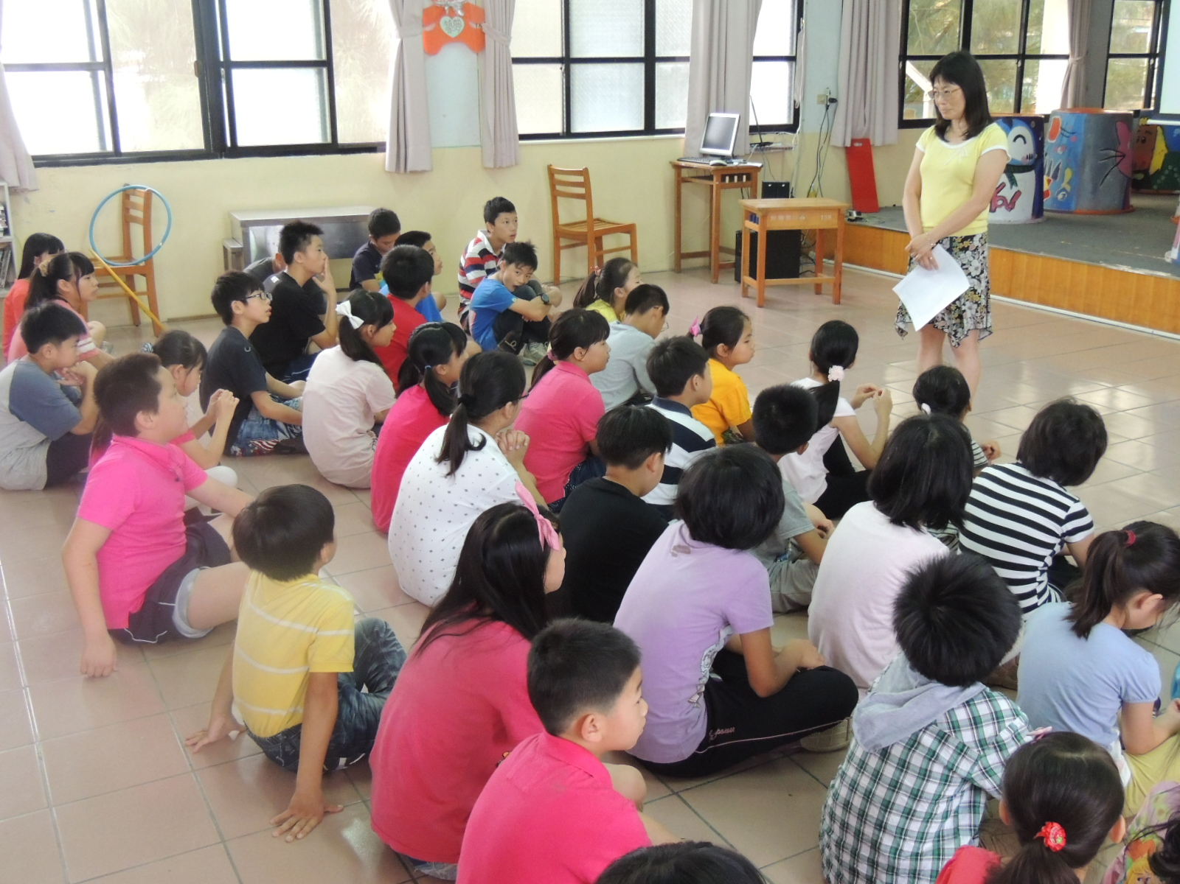
導護老師： 主任： 校長：

